All'attenzione del Dott. Giancarlo Capaldo o comunque
dei responsabili delle indagini sulla sparizione-sequestro di Emanuela Orlandi e Mirella gregori

Mi chiamo Carlo Artemi , cittadino italiano , nato a Bagnoregio ( VT ) il 9-12-1962 residente in Civitella D'Agliano ( VT ) lavoratore nel settore scuola , fotoamatore , ricercatore indipendente , libero

Invio questo documento come doverosa aggiunta e sostituzione di un altro documento analogo da me spedito a voi un anno fa avendo continuato ad effettuare delle ricerche sul caso di Emanuela Orlandi e di Mirella Gregori che confermano , ampliano e rafforzano ciò che vi avevo già scritto ed avendo ottenuto risultati tanto sorprendenti e diversi da tutto ciò che è presente nei mass-media quanto basati su fatti in molti casi personalmente accertati anche con l’utilizzazione di metodi quantitativi simili a quelli utilizzati dalle forze dell ordine su richiesta di questa Procura nelle indagini sulla scomparsa di Ettore Majorana . Tra l altro mi ero occupato in passato del caso Ettore Majorana giungendo fin dal 2007 a conclusioni pubblicate in libri che sono state pienamente confermate dalle indagini di detta Procura . Questa ultima circostanza mi ha ulteriormente rafforzato nella convinzione di inviarvi quanto segue Data la rapidità con cui questo documento è stato scritto ci si scusa per eventuali scorrettezze tipografiche Per chiarezza di esposizione tengo a precisare che

a) ho usato il termine ricerche e non indagini perché giuridicamente non autorizzato a fare indagini e perché il modus operandi è stato ed è quello della ricerca scientifica

b) la storia del mio coinvolgimento nel caso della suddetta signora Orlandi è da me ampiamente ma in modo letterario raccontato in un'opera di saggistica intitolata
“ Il Sottoscritto e la Misteriosa “ che era stata pubblicata nel sito lulu.com nella sua terza versione e che è stata in seguito ritirata per non espormi a volgari accuse di voler guadagnare soldi . Una copia è comunque disponibile e gratuitamente scaricabile sul mio sito internet personale www.carloartemiattivita.sitonline.it alla pagina “ sul caso Emanuela Orlandi “

c) queste ricerche hanno avuto ad oggetto 1) esame del contenuto di fonti librarie ed assimilabili ad esse 2) esame di materiale video e audio presente in siti internet precisando che è stato analizzato solo materiale pubblicamente visibili e/o ascoltabile . Nessuna password o codice di ingresso è stato violato solo i suddetti documenti sono stati da me scaricati e sono a tutt’ora presso di me conservati ..3) accertamenti personali nei limiti delle mie possibilità

d) poiché il lavoro scientifico è per sua natura un lavoro ad approssimazioni successive posso affermare di avere avuto ed esternato in passato sul caso in oggetto , opinioni e posizioni diverse da quelle riportate negli scritti inviati a questa procura

Le conclusione cui ritengo di essere arrivato sono

Punto a) esistenza all interno della Santa Sede di profonde divisioni tra gruppi di fazioni contrapposte con Alleanze tra di loro ed in particolare presenza negli anni intorno al 1983 di una vera e propria Alleanza di fazioni ostili a mons. Marcinkus ( d’ora in avanti indicato semplicemente con Monsignore ) ovvero alla sua politica

Punto b) esistenza di fatti precisi e pubblicamente controllabili da gente residente o frequentante gli ambienti del SCV capaci di far nascere delle chiacchiere su una possibile figliolanza della signora Emanuela Orlandi da una relazione tra la signora Anna Orlandi ufficialmente zia di Emanuela come sorella di Ercole Orlandi e del detto Monsignore . Ciò lo si afferma indipendentemente dalla rispondenza al vero delle chiacchiere stesse

Punto c) Vive e abita in territorio vaticano in condizioni di libertà di movimento una signora che presenta da molti punti di vista delle somiglianze così forti con Emanuela Orlandi da far ritenere che sia proprio lei . Questa signora si presenta con il nome di copertura o nome d'arte di Patrizia Marinucci nome usato dalla stessa nei social network come Facebook e Youtube
Si precisa che ciò che è affermato non inficia l'esistenza della signora Patrizia Marinucci come moglie del signor Pietro Orlandi e madre dei suoi figli essendo le persone stesse fisicamente distinte
Inoltre non ho a disposizione ne prove ne indizi forti che ci siano dei rapporti anche semiclandestini tra la signora che ho identificato e la famiglia Orlandi .

Punto d) esistenza di un tal Memo Gregori di cui in seguito dirò la cui posizione potrebbe spiegare in maniera esaustiva il coinvolgimento di Mirella Gregori nelle vicende di cui sopra

Punto e) esistenza di fatti anche personalmente accertati che rendono poco plausibili o addirittura smentiscono le tesi riconducenti l affare Orlandi-Gregori a storie di sesso o comunque a finzioni di un sequestro

Passo ora ad esporre i fatti che mi consentono di dire questo . In seguito nelle conclusioni accennerò ad una mia ricostruzione storica del caso Orlandi che qui non si espone per semplicità e perché potrebbe contenere voli di fantasia o particolari documentaristici di nessun interesse per le indagini ma integralmente contenuta nell’opera da me scritta . Inoltre saranno riportate le risposte che mi sono sentito di dare alle domande che il signor Pietro Orlandi ha formulato nel suo libro “ Mia sorella Emanuela “ d’ora in avanti indicato come il libro del fratello risposte più precise e mirate di quelle contenute nel documento inviato l anno scorso

Punto a)

L'esistenza delle fazioni interne alla Santa Sede mi è parsa così evidente da non richiedere alcuna indagini . Queste fazioni sono descritte in un numero così impressionante di libri e fonti simili da rendere impossibile il fatto che queste descrizioni siano pura fantasia . Non riporto l elenco di queste fonti tutte citate nei riferimenti bibliografici dell'opera da me scritta perchè veramente troppo lungo

Quindi dopo aver letto ciò ho sempre dato per scontato l'esistenza delle fazioni di cui sopra e sopratutto la forte contrapposizione tra avversari ed estimatori della gestione Marcinkus dove con gestione Marcinkus si intende sia una gestione dello IOR, non priva di aspetti problematici come rapporti con ambienti speculativi e criminali o utilizzo di finanza derivata sia una linea politica di aperta contrapposizione ai paesi Comunisti e ai movimenti di sinistra con aiuti finanziari al sindacato polacco Solidarnosc
Queste fazioni e le loro lotte mi paiono poi ben inquadrate in un vero e proprio “ lato oscuro “ del Vaticano che non è una mera successione di casi o scandali vari ma un vero e proprio modo di fare basato su intrighi , lotte di potere miste a contrapposizioni ideologiche-dottrinarie , uso di calunnie , violazioni del celibato ecclesiastico e simili
L'esistenza poi di lotte e veri e propri intrighi tra queste fazioni mi è stata poi confermata da un discorso del Santo Padre Francesco fatto ai neo cardinali da me ascoltato in un giornale radio e che ho ritrovato in un numero del Messaggero ondine Su questo e su un altro intervento del Santo Padre ritornerò come possibili conferme di ciò che sostengo

Punto b )

In questo documento e nel mio libro non si intende affermare che Emanuela Orlandi era la figlia di Marcinkus e quindi negare ai familiari il diritto di chiamarla “ sorella “ o “ figlia “ ma che già nel 1983 esistevano fatti accertati e noti anche, se non soprattutto, a chi viveva o lavorava in Vaticano i quali razionalmente interpretati potevano portare alla conclusione che Emanuela fosse la figlia di Marcinkus e quindi passibile di una vendetta trasversale nei confronti di Marcinkus stesso ..
Innanzitutto la famiglia Orlandi non abitava genericamente in zona vaticana ma viveva dentro le Mure
Leonine cioè al interno dello stato della Città del Vaticano e che , come affermato nel libro del fratello “ il lavoro del signor Ercole era un normale lavoro impiegatizio e non dirigenziale
Circostanza invero particolare visti una serie di fatti che qui si elencano

In alcuni dei libri-denuncia di cui ho parlato si parla a più riprese di lotte ferocissime tra Cardinali e Monsignori di curia per avere un appartamento in Vaticano considerato un punto di onore e di prestigio .

Il giorno 11-1-2013 su un autobus Cotral il sottoscritto ha assistito alla conversazione tra l autista e la signorina Sara di Subiaco figlia di un ex dipendente Cotral e guida turistica a Roma zona vaticana , ma fuori delle Mura leonine . La ragazza ha esplicitamente detto che per fare la guida turistica in Vaticano le era stata richiesta esplicitamente la presentazione di un Monsignore ..perché quella di un prete non era sufficiente . E gli Orlandi ci abitavano dentro !

. Nel 2013 il famoso regista e attore americano Ridley Scott è venuto a Roma per girare la fiction The Vatican ambientata in Vaticano ma le autorità del SCV gli hanno negato il permesso di girare dentro le Mura Leonine cosa che ho letto su un serissimo quotidiano online . Ed è il regista del Gladiatore !

Durante una visita da me effettuata ai Giardini vaticani il giorno 19 Luglio 2013 la guida turistica ci ha esplicitamente detto che solo il Giardiniere capo può vivere dentro le mura leonine gli altri vivono al di fuori del territorio vaticano

E arcinoto che il signor Ercole Orlandi non era uno stretto parente del Papa o di un importante cardinale ne poteva essere un altissimo dirigente in incognito perché allora un normale appartamento della periferia romana lo avrebbe nascosto meglio

Ma ,e qui poteva insinuarsi il sospetto , : avendo quattro figlie una poteva essere la figlia di un alto prelato e di una donna di casa Orlandi .

Inoltre dal libro del fratello risultano una serie di comportamenti della famiglia Orlandi che potevano ad un occhio sospettoso dare l'idea di una famiglia che non voleva far vedere le proprie figlie in particolare Emanuela evidentemente per non fare notare somiglianze sospetto come il fatto di non andare mai in vacanza in albergo o all’estero ma in case che affittavano per l estate , oppure il fatto che Emanuela pur essendo ragazza sportiva come si deduce dal voto che aveva in educazione fisica per tornare dalla scuola di musica usasse passare per una via collegante Sant'Apollinare a Corso Vittorio Emanuela, via stretta e buia come ho potuto personalmente controllare .
..

Per quanto riguarda la possibile madre “ vera “ di Emanuela se si guarda attentamente la foto di famiglia mostrata nel libro del fratello ( il sottoscritto lo ha fatto con la lente di ingrandimento ) , in cui ci sono sia gli Orlandi che il Papa Giovanni Paolo II si vede una straordinaria somiglianza tra Emanuela e Anna e addirittura se si guarda attentamente Emanuela sembra somigliare di più ad Anna ( la zia ) che a Maria Pezzano (la madre )

A onor del vero e a chiarimento della posizione del sottoscritto anche se non avente attinenza con il caso Orlandi riferisco anche di una forte somiglianza come fratello e sorella di Ercole e Anna a smentire certe voci di una possibile discendenza di Anna da papa Pacelli voci esplicitamente citate da Roberta Hidalgo nel suo libro “ L affair Emanuela Orlandi “ .( d’ora in avanti il libro della Hidalgo )
Tornando alla somiglianza di cui sopra c’è anche stato un intervento sul blog www.articolotre.com un commento ad una notizia firmato da un certo “ Giorgio “ persona a me del tutto sconosciuta che arriva ad affermare che Emanuela non somiglia affatto alla signora Pezzano ma invece somiglia molto ad Ercole Orlandi . Su ciò non mi pronuncio ma su tre foto singole molto più chiare prese da Internet e riportate sul mio libro ho effettuato lo stesso controllo e di nuovo è risultato Emanuela molto più somigliante ad Anna che a Maria Pezzano .

Per quanto riguarda il possibile padre era ed è arcinoto che la casa abitata da Emanuela era praticamente a poche decine di metri dall ufficio di Marcinkus che notoriamente aveva fama di donnaiolo e c'è un episodio riferito nel libro del fratello raccontato dalia signora Pezzano al giornalista Peronaci da cui si intuisce che tra il Monsignore e la famiglia Orlandi c erano buoni rapporti ma ,a parte ciò, dal libro del fratello emergono tutta una serie di caratteristiche di Emanuela più da ragazza americana che italo-vaticana tenendo conto che si parla di una ragazza del 1983
Vestiva casual , era molto vivace ( aveva anche 8 in Condotta ) , teneva un cane nella sua stanza , portava la fascetta hippy , suonava la chitarra , aveva un certo impegno sociale come membro dell'Azione Cattolica , studiava privatamente l Inglese anche se nella sua scuola c'era il francese
aveva un forte desiderio di indipendenza a tal punto da aver fatto arrabbiare il signor Ercole perché aveva annunciato di voler andare in vacanza da sola insieme ad una cugina . litigava con le sorelle maggiori , giocava spesso con le amiche fuori casa , faceva i compiti al telefono con le compagne di classe portava i capelli lunghi e quando telefonò il 22 alla sorella Federica dicendole che sarebbe tornata più tardi a casa perché doveva parlare con uno della Avon per un lavoro pagato una cifra elevata Federica si stupì della cifra elevata non del fatto che la sorella avesse contatti con la Avon e volesse avere un lavoro proprio

Sempre dal libro del fratello paiono evidenti addirittura due tentativi di “ nascondere “ questi aspetti “ americani “ di Emanuela . Innanzitutto si riferisce che i compagni di classe dissero durante le indagini che Emanuela era timida e riservata in completo contrasto perfino con l 8 in condotta come se volessero nascondere confidenze avute da Emanuela ma sopratutto lo stesso Pietro nega che la fascia che compare nella arcinota fotografia sia una fascia hippy e afferma trattarsi di un fiocco giallo-rosso indossato il giorno dopo che la Roma aveva vinto lo scudetto
Ora qualunque fotografo o fotoamatore sa che le rese cromatiche di due oggetti uno rosso e l altro giallo fotografati in bianco e nero sono diverse . Il giallo risulta chiaro , il rosso scuro , quindi la fascetta dovrebbe essere di due toni di grigio mentre invece nella notissima foto è di un solo tono
Da una ricerca su Google immagini , che chiunque può fare , ho trovato una foto dove Rebecca Orlandi figlia di Pietro e nipote di Emanuela mette una fascetta sulla fronte , la foto è a colori e si vede che la fascia non è giallo rossa ma scura . Inoltre nelle foto presenti nel libro del fratello c'è né una di Emanuela con un girocollo giallo rosso dove si vedono chiaramente i due toni di grigio .

Gli elementi che potevano far pensare ad una discendenza di Emanuela da Anna e da Marcinkus erano molteplici ed erano tali che la stessa Emanuela poteva accorgersene a cominciare dal gioco delle somiglianze e questo potrebbe spiegare l accenno al “coloro che non trovano in casa, quell'unità famigliare che dovrebbe esistere in ogni famiglia “ contenuto nel famoso ultimo tema pubblicato su diversi libri Poiché non era figlia di divorziati ne c erano liti tra fratelli , gli Orlandi mi risultano a tutt ora molto uniti fra di loro , una spiegazione possibile a questa frase era che i sospetti di cui sopra stessero creando una sensazione di estraneità di Emanuela agli altri familiari .
Pur in un quadro di rapporti comunque buoni con i genitori e con le sorelle

Concludendo pare a me evidente che indipendentemente dalla realtà dei fatti potesse essere comune chiacchiera vaticana l'essere Emanuela figlia di Marcinkus e quindi oggetto di sequestro come vendetta trasversale o mezzo di pressione . Ovviamente non ho nessun elemento per capire se ciò possa essere stato elemento determinante o soltanto concorrente al reato stesso .
Ciò che è evidente è l’onnipresenza del monsignore in tantissime testimonianze o dichiarazioni sul sequestro Orlandi Il Monsignore viene citato dalla teste Minardi , dal pentito di mafia che ha recentemente parlato a “ Chi l’ha visto “ viene ossessivamente citato da MFA sia nel blog che nel libro di Peronaci , viene indicato nel libro della Hidalgo e già entrò nelle indagini quando lo si collegò alla voce del cosiddetto Americano .
Per quanto mi riguarda faccio notare un’impressionante coincidenza temporale che mi porta a vedere questo sequestro come un’operazione fondamentalmente anti Marcinkus

Nel libro del fratello è scritto che il 28 Agosto arrivò a casa Orlandi un messaggio allarmato , l unico per la verità , di Emanuela che parlerà di gente che la sta trattandola sempre peggio , . Ora il giorno dopo come si può appurare da altre fonti librarie ci doveva essere e ci fu una importantissima riunione in cui si doveva decidere l atteggiamento dello IOR nei confronti del fallimento del banco Ambrosiano . Durante questa riunione Marcinkus fu messo in minoranza e lo IOR costretto a pagare . Le minacce a Emanuela sembrano un modo un po' sporco di fare pressione su Marcinkus Anche Pietro Orlandi avanza il sospetto che ci fosse una doppia trattativa : si parlasse di Agca ma il vero oggetto del contendere era tutt altro
A dimostrazione di ciò che sostengo sta anche una dichiarazione rilasciata in quei giorni esattamente il 26 luglio 1983 in una omelia dal vicario vaticano Mons. Pietro Canisio Van Liende che disse chiaro e tondo parlando alla stampa “ Ce l hanno rubata . Ce l hanno non con chi è veramente colpevole ma con un innocente “ allusione chiarissima a qualcheduno che volendo colpire uno che evidentemente se la meritava ( Marcinkus ?) se la prendeva con una innocente . Faccio notare fin d’ora che questo Monsignore era espertissimo di cose vaticane ( aveva dato addirittura l’Estrema Unzione a due Papi ) e che la sua dichiarazione è totalmente incompatibile con qualunque ipotesi riconduca il caso Orlandi-Gregori a vicende di sesso o simili . Faccio notare inoltre che tale dichiarazione può essere indicativa di contrasti all interno dei nemici di Marcinkus tra coloro che ritenevano giustificato un sequestro anche se “ soft “ e coloro che ritenevano che Emanuela era appunto un innocente che non doveva entrarci nulla ..
Per concludere questa parte debbo riferire che , lavorando in una scuola di Civita Castellana dal settembre 2014 sono venuto a conoscenza tramite un collega di Soriano nel Cimino dell’esistenza di tal Memo Gregori . Questo signore non era parente di Mirella ma è stato un’importante dirigente del Banco Ambrosiano come direttore della filale di Roma . da quel che mi è stato riferito conosceva molte persone importanti . politici , imprenditori , banchieri che invitava in una sua villa di Soriano tanto è che vero che a Soriano si soleva dire “ Questi fino a venerdì stanno a Montecitorio per il fine settimana vengono a Soriano “ Inoltre la voce di popolo della cittadina affermava che ogni settimana il signor Gregori si recava a Milano alla sede centrale dell’Ambrosiano portando con se documenti di cui non si sapeva cosa c’era scritto . inoltre mi è stato riferito che tal Gregori fu a amico negli ultimi anni di vita di un esponente della banda della Magliana vivente a Soriano e che ha fatto dichiarazioni si8mili a quelle della teste Minardi sul coinvolgimento di detta banda nel caso Orlandi-Gregori .
Pertanto , tenuto conto anche di ciò che ho affermato prima non mi sento di escludere che il coinvolgimento di Mirella Gregori nel caso Orlandi sia dovuto ad una volontà ricattatoria in forma di larvata minaccia nei confronti di Memo Gregori o genericamente dei dirigenti dell Ambrosiano dovuto alla identità dei cognomi
Ne mi sono sfuggite delle somiglianze tra il sequestro Orlandi-Gregori come ricostruito da vari testimoni e il sequestro avvenuto nel 1981 della signorina Mirta Corsetti .anche lei ragazzina quindicenne romana pertanto mi sento di ipotizzare che la decisione di raggiungere certi obiettivi mediante sequestro di due ragazze giovani sia stato ispirato dal notevole clamore mediatico provocato dal sequestro Corsetti .

Punto c)

A chi scrive è ben noto che un sequestro di persona può finire in tre modi : uccisione dell ostaggio ,liberazione dello stesso da parte delle forza dell ordine o liberazione da parte dei rapitori . Escludendo la seconda causa se si ammette che Emanuela sia viva bisogna riconoscere ,anche se la cosa può sembrare assurda, che la città dove si nasconde meglio è sicuramente ..Roma secondo il noto principio per cui il miglior nascondiglio per una mela è in mezzo ad altre mele . Se qualcuno nota Emanuela a Roma può pensare di avere visto una delle sorelle o una cugina che le assomigli , se venisse notata in altra città susciterebbe allarme in chi la vede
Tutto ciò premesso passo ai motivi che mi portano a sostenere il punto c

Su Facebook esiste il profilo di una signora di mezza età, che a scanso di equivoci chiamerò la Misteriosa, a nome Patrizia Marinucci che nella foto principale è con Pietro Orlandi . Sembrerebbe la moglie di Pietro ma emergono queste stranezze

totale somiglianza nel viso nei capelli e nella corporatura con Emanuela ragazzina

corporatura veramente snella difficilmente compatibile con 6 gravidanze tanti sono i figli di Pietro

maggiore somiglianza ad Emanuela ragazza che a coloro che dovrebbero essere le sue figlie e cioè le signorine Rebecca , Elettra e Salome Orlandi anche loro dotate di profilo FB con relative foto

caratteristiche degli amici che interpretate secondo il principio “ Dimmi con chi vai e ti dirò chi sei “ danno un profilo psicologico del tutto simile a quello di Emanuela come desunto dal libro del fratello

totale mancanza di qualsiasi smentita del fatto di essere Emanuela Orlandi . Si fa presente che il libro della Hidalgo contenente un’identificazione della Misteriosa con Emanuela è stato pubblicato per la prima volta da più di due anni . Citando ancora un proverbio “ Chi tace acconsente “

Inoltre il sottoscritto ha fatto visionare una delle foto di questo profilo dove si vedono chiaramente gli occhi, da un oculista che ha individuato un possibile astigmatismo di un occhio in perfetta corrispondenza con quanto affermato nel libro del fratello su un astigmatismo di cui soffriva Emanuela ragazza

C'è un video postato su Youtube intitolato “ Rebecca e Patrizia “ in cui ci sono Rebecca Orlandi , figlia di Pietro , che canta accompagnandosi al piano insieme ad una signora che la speaker presenta come “ la mamma “ . La signora è chiaramente la Misteriosa di cui sopra e la sua voce , la si sente mentre pronuncia la parola batteria ,è diversa da quella di Rebecca e corrisponde alla voce cristallina , musicale e da contralto che aveva Emanuela secondo ciò che è scritto nel libro del fratello . Il video risale al 2009 ed è stato postato da Cristina Orlandi sorella di Pietro Anche se non attinente le indagini si riferisce che il giornalista Pino Nicotri ,forse partendo dal fatto che in questo video la Misteriosa ha un look del tutto simile a quello della signora Carla Bruni, ha scritto in un commento ad un articolo su Blitzquotidiano.it che il sottoscritto sostiene che Emanuela avrebbe suonato con Carla Bruni . Nulla di più falso Debbo anche precisare a scanso di equivoci che il detto video è un indizio di collegamenti tra la Misteriosa e la famiglia Orlandi ma che altri indizi indicano esattamente l opposto ..
Inoltre nel video di Tgcom “ Tutti pazzi per il nuovo Papa “ nella parte finale si vede la stessa Misteriosa che saluta il Papa in maniera plateale quasi a volergli lanciare un messaggio a tal punto che lo stesso Papa appare ,dopo il saluto, pensieroso e senza sorriso. Nel video la Misteriosa è accanto a due bambine che non sono le figlie del signor Pietro e nulla hanno a che vedere con la famiglia Orlandi
Debbo inoltre riferire di una telefonata da me fatta alle ore 16 del 1 Ottobre 2012 dal mio cellulare ad una utenza telefonica di Roma 0668802197 intestata a Pietro Orlandi e corrispondente ad un appartamento di un palazzo all indirizzo via della Traspontina 15 in Roma in cui Emanuela vivrebbe secondo il libro “ L affaire eamnuela orlandi “ di Roberta Hidalgo . Ho avuto una breve ma piacevole conversazione con una donna la cui voce è del tutto uguale a quella del video di cui sopra e di nuovo con le stesse caratteristiche della voce di Emanuela ragazzina come descritte dal fratello nel suo libro ma sopratutto come risultano da un video di Youtube in cui la voce di Emanuela ragazzina viene fatta ascoltare e viene commentata dal prof. Cusani .
.
Ispirato dal mio background di cultura scientifica mi sono permesso di fare un analisi spettrale di questa registrazione e della parte audio del video di Youtube di cui sopra, utilizzando il software Sonogram 3.0 software liberamente scaricabile . . Nell'Appendice 1 descriverò questa operazione tecnicamente piuttosto complessa e che può essere ripetuta dalla Scientifica in quanto il file della registrazione è ancora nelle mie disponibilità , mi limito solo a dire che questa analisi ha confermato in maniera più precisa ciò che sopra ho scritto

Ho potuto personalmente controllare che il palazzo possiede un’estetica esattamente uguale a quella di un convento e su ciò si ritornerà . Inoltre ha dei portoni con citofoni a tastiera senza nessuna indicazione che consenta di risalire alle identità degli abitanti come a volerla coprire e tale caratteristica è assente nei palazzi limitrofi .
Tutte le volte che vi sono passato accanto ho visto segni di vita ( luci che si spengono o si accendono , finestre che si chiudono o che si aprono ecc..)provenire da un appartamento situato al piano primo proprio sopra il portone con il numero 15 . Tali segni di vita li ho osservati anche in orari incompatibili con gli orari di un ufficio come la sera o nei giorni festivi, ma non ho mai sentito provenire da detto appartamento dei rumori come se lo stesso fosse abitazione privata abitata da una sola persona .. E da notar che un collegamento tra questo appartamento e la famiglia Orlandi pare evidente da un video . presente su Youtube ( 20142704 CANONIZZAZIONE DUE PAPI ) e sull edizione romana del Corriere della Sera con una gigantografia di Emanuela messa il giorno della santificazione dei due papi proprio dalle finestre dell appartamento stesso .
Una cosa molto interessante è venuta fuori da un appostamento che ho effettuato il giorno 12 febbraio 2015 dalle ore 7.30 alle ore 8 della mattina trovandomi all angolo tra Via della traspontina e Via della conciliazione davanti al bar posto a fianco dell Auditorium in modo da osservare il portone del numero 15 e le finestre degli appartamenti sopra di esso. Ho notato che

Il bar è sempre stato chiuso

Dal portone non è uscito nessuno

C’è stata l’accensione di tre luci in finestre diverse una dopo l’altra nell appartamento dove vive la Misteriosa

Ora da come la Hidalgo descrive il menage familiare quotidiano degli Orlandi ( Pietro ed Emanuela che fa finta di essere la moglie ) si deduce che il bar davanti al palazzo deve essere aperto ben prima delle otto in contraddizione con ciò che ho visto Infatti la Hidalgo racconta che prima vedeva uscire Emanuela che andava a fare colazione , poi la vedeva rientrare in casa e dopo uscire accompagnando le figlie di Pietro al Liceo Pontificio Pio IX sito in Via della Conciliazione … . Ho controllato sul sito Internet della scuola che gli orari da essa osservati sono gli stessi di tutte le altre scuole , e quindi gli studenti devono entrare entro le 8.00-8.05

Pietro Orlandi ha molti figli studenti e il periodo di tempo in cui mi sono appostato è quello in cui gli studenti escono per andare a scuola ma nessun ragazzo o ragazza è uscito dal portone quindi Pietro , moglie e figli non vivono in quel palazzo e questo rappresenta un indizio contro all’ipotesi che ci siano dei contatti tra la misteriosa e la famiglia Orlandi

L’accensione delle luci corrisponde perfettamente al fatto che una persona si alzi ( accendendo la luce della camera da letto ) poi vada in bagno ( e accende la luce del bagno ) quindi faccia colazione ( e accende la luce della sala da pranzo )
Tornando poi all'impressionante somiglianza di cui sopra ispirato dal metodo antropometrico ho esaminato quattro foto ottenendo risultati che confermano in maniera quantitativa la somiglianza stessa . Foto e risultati in Appendice 2
Inoltre ritengo di avere incontrato in tre occasioni la Misteriosa e in due occasioni la vera Patrizia Marinucci ma non avendo potuto fare foto o video non riferisco qui i particolari del resto dettagliatamente descritti nella mia opera e qui riportati in sintesi in Appendice 3

Perfettamente consapevole che mille indizi non fanno una prova non mi sento di affermare di avere con sicurezza identificato la signora Emanuela Orlandi ma ritengo tali indizi degni della massima attenzione per una serie di motivi che passo ad esporre .

Punto d)

Ho già presentato la figura di memo Gregori . Aggiungo solo che il riferimento a questa figura può spiegare la testimonianza della madre di Mirella che vide nel 1985 accanto al Papa una persona che aveva visto parlare con Mirella ed alcune sue amiche .ma che non riconobbe in quella persona il signor Bonarelli della Gendarmeria Pontificia . E probabile che questa persona che chiamerà Mister X sia stato un politico del viterbese di area cattolica forse andreottiano che conosceva Memo Gregori di fama ,che era in contatto con la Curia e che ,forse attratto da giovani donne, aveva notato Mirella e aveva parlato con lei ,e che di fonte alle sue generalità avesse pensato che era la ideale “ compagnia di sventura “ per la Orlandi

Punto e)

Elenco in forma breve i motivi ed i fatti che mi spingono a ritenere del tutto infondate le ipotesi che ricollegano il caso Orlandi ad eventi di pedofilia o di festini con preti finiti male o simili

mancanza di sex appeal della signorina Emanuela Orlandi come paragonata a donne come Ruby Rubacuori o Wilma Montesi e presenza in zona di altre donne disponibile per prelati gaudenti

i moltissimi fatti di pedofila accertati non si sono mai conclusisi con morti e nella stragrande maggioranza dei casi hanno riguardato bambini di sesso maschile e più piccoli di età rispetto ad Emanuela

totale irrazionalità di un comportamento che per nascondere una “ magagna “ riguardante una ragazza quindicenne si inventa un caso durato più di trent anni quando si poteva inventare un malore possibile anche a quell'età

Impossibilità nel caso di un malore durante un festino di organizzare in fretta e in furia una sepoltura con il concorso di esterni in luoghi in cui comunque occorreva qualcuno che aprisse

grande confusione e contraddizioni , mancanza di prove in testimonianze e affermazioni come quelle della Minardi ,dell agente Lupo e simili

esami scientifici che hanno dimostrato non fondata l'ipotesi sant'Apollinare

un controllo effettuato personalmente e di cui ho riportato i dettagli nel mio libro che mi ha permesso di constatare come la via Monte del Gallo in Roma sia logisticamente inadatta ad ospitare un festino se non altro per la posizione assolutamente centrale della via confutando l'ipotesi avanzata o almeno “ sponsorizzata “ in un intervento su www.blitzquotidiano.it dal giornalista Pino Nicotri sostenente un malore di Emanuela durante un festino avvenuto in quella via con sepoltura della stessa la notte stessa nel cimitero di Prima Porta

altri riscontri minori di cui al mio libro

Una ricostruzione e risposte a Pietro Orlandi

Partendo da tutto ciò che ho esposto e utilizzando elementi da atre teorie che però mi sono sembrati attendibili ho costruito una mia ricostruzione personale della vicenda Orlandi che ho inserito nel mio libro già citato Ciò mi ha consentito di dare una risposta alle domande che Pietro Orlandi ha formulato risposta che qui riporto presa direttamente dal mio libro Le domande del signor Pietro sono in grassetto Con il termine Alleanza si intende un’Alleanza di fazioni ostili a Marcinkus

Chi era l Americano ?

Probabilmente MFA o uno del suo gruppo che sapeva fare l accento americano e questo avrebbe dovuto attirare l attenzione su Marcinkus o ambienti americani . Era insomma un depistaggio un far apparire come pro-Marcinkus un'azione che era anti-Marcinkus

Chi ha fatto trovare la tessera della scuola di musica di Emanuela ?

Chiaramente i suoi rapitori , il far trovare oggetti di Emanuela rientrava nella linea di messaggi tranquillizzanti per la famiglia ma minacciosi per Marcinkus e amici

Come è possibile che sia nei comunicati dell Americano sia in quelli del fronte T. ci fossero particolari veri e non conosciuti su mia sorella ?

Dalla mia ricostruzione risulta che sia gli ideatori dell’azione sia gli intermediari come Esterman o Mister X erano persone ben addentro agli ambienti vaticani e agli ambienti frequentati da Emanuela che era ragazza estroversa e poteva benissimo confidarsi con amici o amiche . Se a ciò si aggiunge un’attenta opera di investigazione da parte dell’Alleanza era facile sapere certi particolari che uomini o donne di casa Orlandi potevano dire a persone estranee alla famiglia ma interne al vaticano . Non è da escludere poi che Emanuela abbia parlato di cose sue a quei sequestratori come MFA o le compagne di scuola che potevano ispirarle fiducia . Dunque i sequestratori erano informati e il fatto di rivelare tanti particolari era un modo per far sapere ai familiari che loro avevano in mano Emanuela e che la stessa era viva . Tranquillizzare i familiari ma contemporaneamente minacciare Marcinkus

Cosa è successo davvero a Bolzano ?

Se le testimonianza sono attendibili è probabile che Emanuela sia stata portata a Bolzano per assistere a dei concerti nella ambito del Busoni probabilmente per distrarla e per tirarle su il morale

Perché il Papa parlò di terrorismo internazionale ?

Perché il gruppo MFA pur presentato come gruppo di azione era almeno come metodi un gruppo terrorista e le varie parti dell'Alleanza avevano comunque agganci internazionali

Perché Bonarelli l uomo della polizia vaticana nella famosa intercettazione viene invitato ad immettere che del caso si era occupata la segreteria di stato ?

Perché la posizione della segreteria di stato era a dir poco ambivalente , da una parte c'era pur sempre una cittadina vaticana sequestrata dall'altra la possibile figlia del “ nemico “ Marcinkus rapita ed in mano a persone che comunque non volevano farle del male e che erano “ alleati “ della segreteria

Come si spiegano le talpe in Vaticano ?

Elementare Pietro .I rapitori facevano parte di un Alleanza che aveva molti membri in vaticano e tra Alleati ci si scambia informazioni

E i sofisticatissimi congegni di cui disponevano i sequestratori ?

Bisogna vedere se ce li avevano veramente , però ci sono a tutt oggi negozi , aziende rivenditori che vendono strumenti da 007 a detective privati , forze dell ordine e simili . L'Alleanza comprendeva uomini dei servizi di diverse nazioni che potevano procurarsi gli oggetti necessari . Non parliamo di oggi dove in certi siti si possono comprare legalmente delle microspie

Dialogo tra me ed il Papa ?

Ritenendo che la signora Emanuela Orlandi sia comunque nelle condizioni di chiedere giustizia essendo stata vittima di un reato ho aderito alla petizione lanciata da Pietro Orlandi e quando costui ci ha invitato a scrivere una cartolina a papa Francesco lasciandoci una certa libertà nel testo ho spedito una cartolina ( copia fotostatica stampata nel mi libro ) il cui testo era

Santo padre ! Renda giustizia ad Emanuela Orlandi che da trent anni si cela sotto altra identità a causa della congiura del silenzio che c'è da quando fu rapita perché pensavano che era la figlia di Marcinkus ! P.S. Non è proprio ciò che Pietro Orlandi ci ha detto di scriverle ma dalle mie ricerche questo risulta

Carlo Artemi

Poche settimane dopo Papa Francesco in un Angelus quindi parlando al mondo intero si è soffermato a lungo sulle chiacchiere sulla loro inutilità sui danni che esse possono fare sul fatto che si può uccidere una persona con le chiacchiere . Sembra una risposta al sottoscritto poiché io ritengo che in fondo fu una chiacchiera a danneggiare la Orlandi . ma ancora più esplicito è stato il Papa in un discorso successivo ai neo cardinali in cui li ha invitati a non sentirsi parte di una Corte , a collaborare tra loro , a non chiacchierare , a non fare intrighi . Ora può essersi trattato di una coincidenza temporale, ma i due interventi del Papa possono essere interpretati come una conferma della mia ricostruzione oltre un oggettivo atto di giustizia nei confronti di Emanuela

Come una conferma sia pure indiretta a ciò che ho scoperto può essere interpretata anche una successiva dichiarazione di Agca che ha affermato “ Emanuela è prigioniera in un convento in vaticano . il Papa la liberi “
E da notare che

nella mia ricostruzione Emanuela vive in un palazzo che è territorio vaticano,quindi vive in Vaticano

vivendo sotto falso nome e uscendo poco da casa , per non farsi notare , è come se vivesse prigioniera

il palazzo dove vive ha l’estetica di un convento (ci sono perfino finestre con le inferriate ) ed ospita diversi istituzioni gestite da suore e quindi c’è un notevole via vai di religiosi che dà l’idea di un convento

E da notare inoltre che lo stesso Pietro Orlandi in un suo intervento su un sito Internet ha affermato che all'Anagrafe vaticana Emanuela risulterebbe persona vivente . Ma se la Misteriosa è Emanuela per forza che deve risultare persona vivente sopratutto all'Anagrafe vaticana visto che sarebbe cittadina vaticana vivente in Vaticano

Recentemente il capo della magistratura vaticana nel equivalente vaticano della cerimonia dell'apertura dell anno giudiziario ha affermato che era stata chiesta la nomina di un curatore per il caso di un cittadino vaticano scomparso la cui scomparsa “ ha suscitato negli anni l'attenzione dei mass-media e dell'opinione pubblica per le sconcertanti modalità con cui è avvenuto, e le toccanti ripercussioni determinate nella comunità di affetti e legami della vittima''
. Questa affermazione presenta dei punti apparentemente strani ma che la mia ricostruzione spiega e addirittura prevede .
Infatti se la Misteriosa è veramente Emanuela di fronte al montare del suo caso , anche dal punto di vista giuridico , come cittadina vaticana potrebbe benissimo chiedere alla Segreteria di Stato di tutelare i suoi diritti . Ovviamente chiedere in tutta riservatezza . E la Segreteria di Stato cosa potrebbe fare se non chiedere alla Magistratura vaticana la nomina di un curatore ? E tutto questo senza coinvolgere i familiari visto che la Misteriosa è maggiorenne e vaccinata . Questo spiegherebbe perché il termine curatore visto che si curano gli interessi dei vivi e non dei morti . e spiegherebbe perché questo annuncio è stato così lacunoso stante le esigenze di riservatezza . Infatti non è stato detto ne chi ha chiesto la nomina ne se la richiesta è stata accettata e ne chi è stato nominato . E spiegherebbe poi perché parlare di.comunità di affetti e legami della vittima...e non dire i familiari

CONCLUSIONI

Questo è quello che ho da dire sul caso Orlandi . Rimango a disposizione per eventuali chiarimenti al mio indirizzo di posta ordinaria o all indirizzo email sotto precisati e mi impegno a tenervi informati di qualunque novità mi accada che possa interessarvi

Indirizzo postale . Carlo Artemi , Civitella D’Agliano ( VT ) 01020 Via Luigi Biagioni 14 indirizzo Indirizzo email carloartemi@gmail.com

In fede

Carlo Artemi

APPENDICE 1 : Analisi Spettrale

Agli uomini della polizia scientifica ed ai carabinieri del ROS le tecniche e i fondamenti dell’analisi spettrale di una voce sono arcinoti e quindi non li descrivo

Vengo subito a ciò che ho visto con Sonogram utilizzando le tre figure in fondo al testo che poi sono tre foto che ho fatto dello schermo del mio PC quando si vedeva l output di Sonogram . Ho fatto ciò per difficoltà tecniche a trasferire l output di Sonogram in una figura .
Premetto solo che ho analizzato con Sonogram diversi file musicale in cui si sentivano bene degli strumenti come l ottavino o l’arpa e ho paragonato le frequenze che si vedevano nell output con le frequenze tipiche di questi strumenti trovando un perfetto accordo . Ciò l’ho fatto per essere sicuro della relativa precisione del software stesso .
Consideriamo la Figura 1 che è l'output del programma Sonogram nell'analizzare la registrazione della telefonata che c'è stata tra me e la Misteriosa .Sonogram non utilizza le tonalità di bianco e nero oppure lo spessore delle linee ma utilizza cinque colori dal verde-azzurro predominante che corrisponde ad assenza di suono o ad un livello del suono bassissimo , fino all arancione delle bande indicate dalla freccia rossa che corrisponde al volume più elevato . la banda indicata dalla freccia e le altre simili corrispondono a frequenze basse ( 200-400 ) Hz di livello intenso . Queste bande arancioni corrispondono al momento in cui parlavo io e la mia voce , come tutte le voci maschili comprende sopratutto frequenze basse , il volume è il più elevato perché avevo messo il registratore molto vicino alla bocca . Si veda ora la Figura 2 che è uno zoom della prima corrispondente al momento in cui parlava la Misteriosa . Si noti che

Compare una prima fascia di basse frequenze ( freccia rossa ) intorno ai 600 Hz

Ci sono però in percentuale non trascurabile frequenze più elevate fino ai 2000-3000 Hz corrispondenti ad una voce di contralto come lo stesso Pietro nel suo libro descrive la voce della sorella da ragazza

Inoltre ( si veda la freccia gialla ) ci sono strisce arancioni corrispondenti ad un livello più elevato della voce per specifiche frequenze . Siamo insomma di fronte ad uno spettro discreto di frequenza analogo a quello degli strumenti musicali , caratteristica tipica delle voci di chi ha studiato canto o ha cantato

Ed ora vediamo alla Figura 3 che è sempre uno zoom di un output di Sonogram ma stavolta il programma lavora su una registrazione da me fatta con un registratore digitale della parte audio del video di Youtube sopra citato

La prima cosa che si nota è che il grafico è molto meno chiaro perché si tratta appunto di una registrazione di un video che a sua volta è un registrazione . Tanto è vero che la voce di Emanuela ragazzina si sovrappone ad un forte disturbo e quindi la parte più bassa delle frequenze della voce di Emanuela non si nota perché completamente coperta dal disturbo . Stiamo ovviamente parlando della spessa banda arancione in basso . Ma se si guarda attentamente alla parte superiore del grafico ed in particolare alla zona evidenziata dalla freccia si vedono le frequenze più elevate negli stessi valori della voce della Misteriosa e sopratutto anche se molto meno chiaramente la struttura discreta dello spettro . Certo l'intensità delle alte frequenze è più bassa rispetto al caso precedente ma chiaramente Emanuela non poteva essere proprio su di morale e quando siamo tristi tendiamo naturalmente ad abbassare sia il volume sia il tono e quindi la frequenza media della voce .

Concludendo , nei limiti di precisione di Sonogram ciò che pare ad orecchio sulla somiglianza delle voci viene confermato dal software

APPENDICE 2 : METODO ANTROPOMETRICO

Come è noto il Corpus Domini del 2014 si è tenuta la manifestazione per chiedere verità e Giustizia per Emanuela Orlandi . la manifestazione è stata ovviamente seguita dalla stampa e sul giornale ondine leggo.it sono apparsa due foto della manifestazione dove appare con eccezionale chiarezza la Misteriosa che tiene in bella evidenza il cartello con la foto della fascetta accanto al suo viso come a far risaltare la fortissima somiglianza e a farsi notare In una si nota la Misteriosa accanto a dei ragazzini il cui viso è nascosto e a Pietro Orlandi che però è defilato e potrebbe non accorgersene , nell’altra si vede il viso della Misteriosa accanto al cartello si . Avendo notato le foto le ho scaricate nella mia chiavetta USB e ho provato a pubblicarla su FB con sconcertanti risultati di cui ho già riferito nel precedente documento e su cui non intendo ritornare

In tempi recenti per dare maggior spessore alla sensazione qualitativa di somiglianza ho deciso di applicare il metodo antropometrico che qui non descrivo per gli stessi motivi per cui non ho descritto l’analisi spettrale

Ho analizzato queste quattro foto d’ora in avanti foto 1,2 ,3 ,4
.
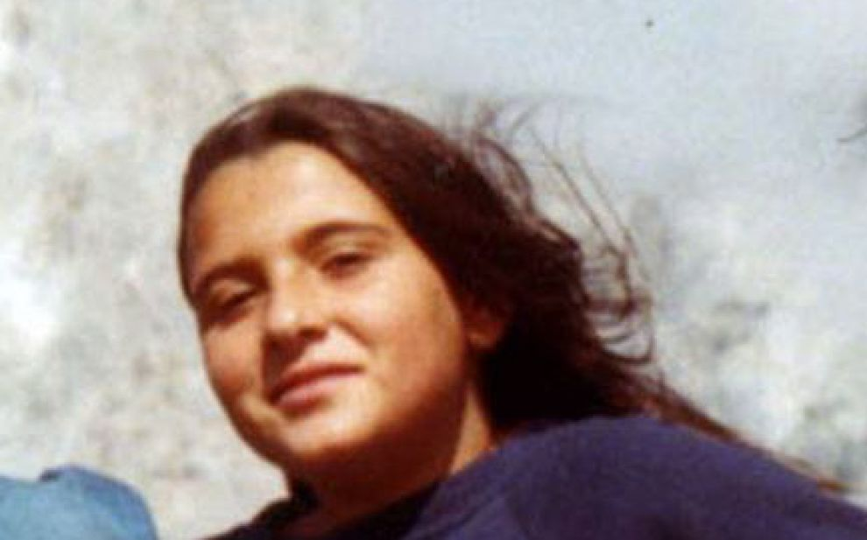
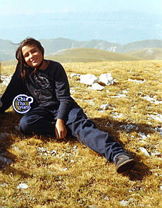
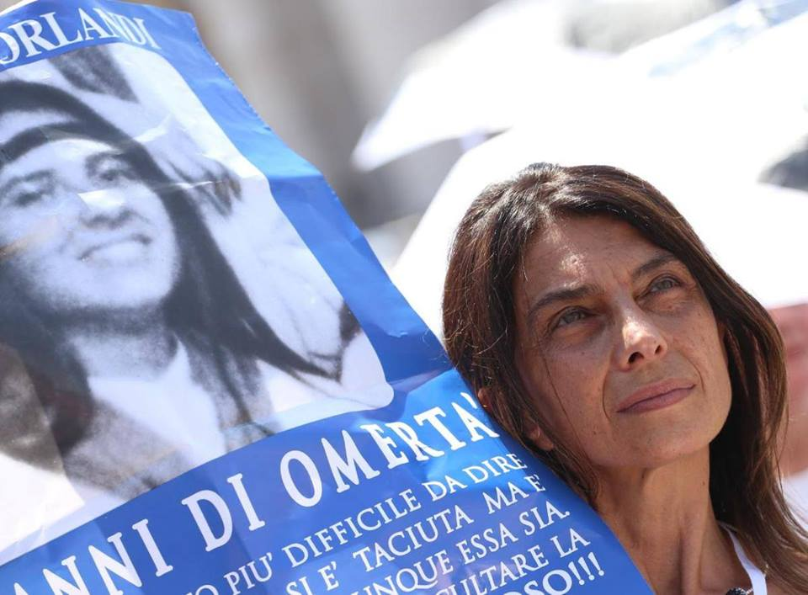

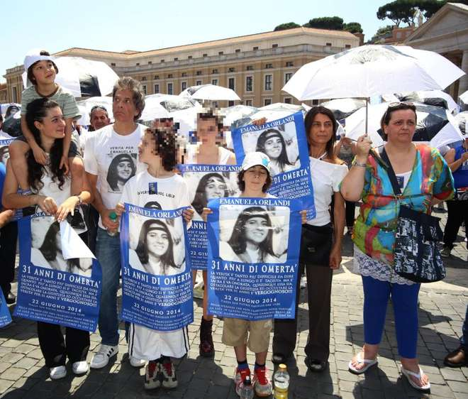
le prime due sono di Emanuela ragazzina ,sono prese da Internet con una ricerca Google e la loro corrispondenza con la ragazza Emanuela non è stata smentita da nessuno . Le ultime due sono le due della Misteriosa pubblicate su leggo.it .
Si sono quindi misurati sulle foto i particolari anatomici elencati nella tabella seguente e per ogni foto si è misurato il rapporto tra la misura del particolare e quella di un particolare anatomico della foto stessa . Ovviamente questi rapporti , d'ora in avanti li chiamerò rapporti indicativi , devono essere uguali a quelli della persone reale e se realmente la Misteriosa è Emanuela i suoi rapporti indicativi devono essere gli stessi di Emanuela ragazzina .
Ovviamente tutte queste misure sono affette da errori come tutte le misure in campo scientifico , più precisamente possiamo avere

imperizia del misuratore

effetti di prospettiva che fanno si che i coefficienti dipendono anche dal particolare anatomico

non uniformità dello sviluppo della persona

approssimazioni nel presentare il risultato del calcolo ( i rapporti vengono generalmente con numerose cifre decimali nella tabella dei risultati sono presenti solo le prime due )

quindi non è tanto importante l'uguaglianza dei rapporti ma quanto sono gli errori in percentuale .
Ecco la tabella dei risultati
Particolare anatomico | Valore per Misteriosa ( cm ) | Valore per Emanuela ( cm.) | Rapporto indicativo Misteriosa | Rapporto indicativo Emanuela | Differenza (%)
Lunghezza gamba sinistra | 3,9 **** | 6,2 ** | 1 | 1
Lunghezza a avambraccio destro | 3 **** | 4,6 ** | 0,74 | 0,77
Larghezza polso | 0,5 **** | 0,7 ** | 0,11 | 0,13
Lunghezza prima parte dito medio | 0,6 **** | 0,9 ** | 0,15 | 0,15
Distanza tra inizio avambraccio e collo | 1,3 **** | 2 ** | 0,32 | 0,33
Larghezza labbra | 3,6 *** | 2,9 * | 1 | 1
Altezza labbra | 1,3 *** | 0,8 * | 0,28 | 0,36
Distanza tra gli estremi dei due occhi | 6,2 *** | 5 * | 1,72 | 1,73
Larghezza massima del naso | 2,5 *** | 2 * | 0,69 | 0,69
Altezza del naso | 3,5 *** | 2,8 * | 0,97 | 0,97
Altezza della fronte | 3,5 *** | 2,9 * | 1 | 0,97
Larghezza del mento | 3,1 *** | 2 * | 0,69 | 0,86

* misura presa da foto 1 come scaricata da Internet , non come appare in questo scritto

** misura presa da foto 2 come scaricata da Internet , non come appare in questo scritto

*** misura presa da foto 3 come scaricata da Internet , non come appare in questo scritto

**** misura presa da foto 4 come scaricata da Internet , non come appare in questo scritto

Nonostante il numero non elevato di particolari misurati il risultato è veramente sorprendente , alcuni rapporti indicativi sono proprio uguali , errore zero , altri presentano differenze piccole , minori del 3% , altri non trascurabili ma sicuramente avranno avuto effetto gli errori di cui sopra la cosa importante è che una misura numerica , quantitativa , confermi l'impressione qualitativa della fortissima somiglianza .

Inoltre nella foto 3 la Misteriosa appare vicino a Pietro Orlandi ed entrambi sono in posizione frontale e alla stessa distanza rispetto alla macchina fotografica .
Ora il fatto che la Misteriosa sia vicino a Pietro di per se non vuol dire niente visto che si era in una manifestazione ma la posizione relativa dei due permette di calcolare l'altezza della Misteriosa nota quella di Pietro . Ora io non so di preciso quanto è alto Pietro ma poiché ha affermato nel suo libro di avere fatto il servizio militare nei granatieri si può stimare un'altezza di 184 centimetri perchè questo è il limite minimo per entrare nei granatieri stessi . Ora nella foto la figura di Pietro è alta 11,3 centimetri e quella della Misteriosa soltanto 10 centimetri , è chiaramente più bassa , Con una semplice proporzione si ricava un'altezza per la Misteriosa di 165 centimetri ed Emanuela era alta proprio 165 centimetri , ci siamo proprio

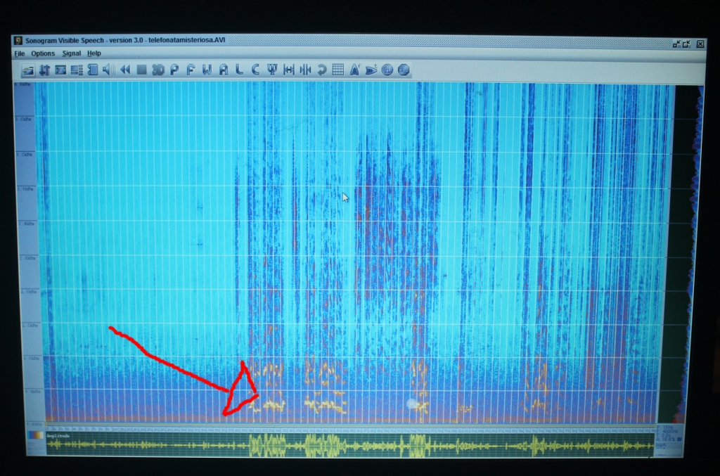

FIGURA 1

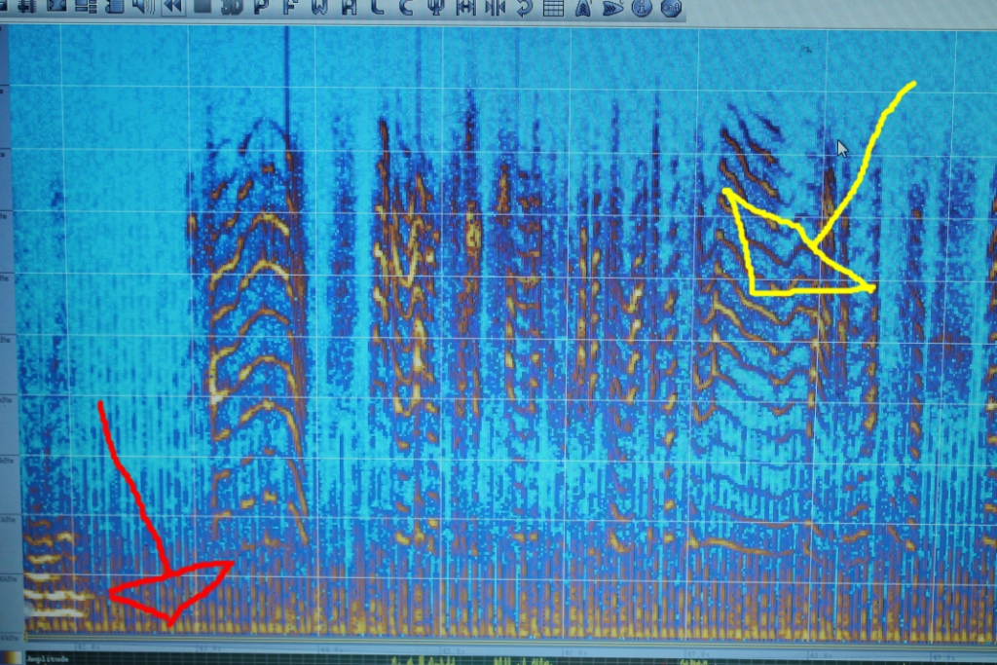

FIGURA 2

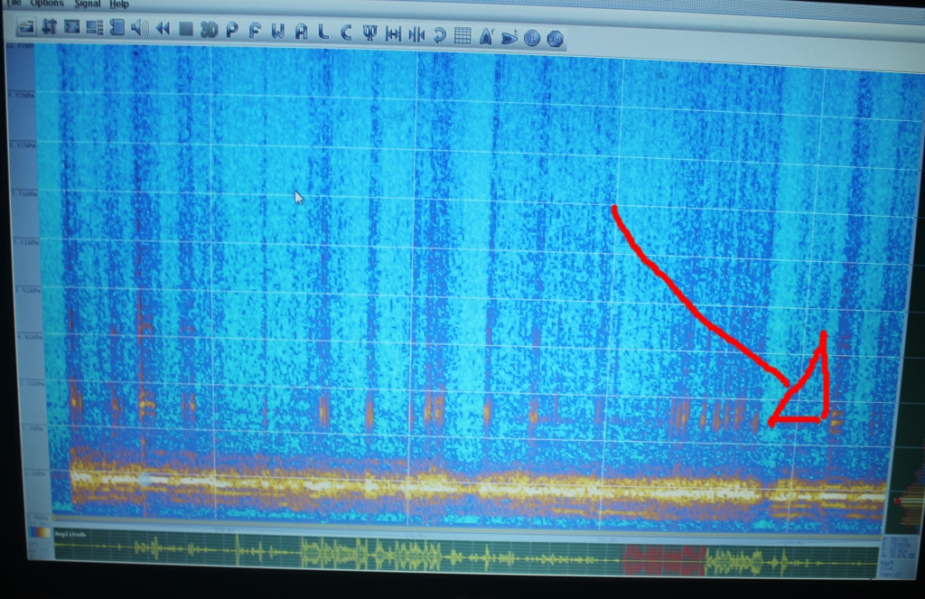
FIGURA 3
APPENDICE 3 . Incontri

Riporto qui in forma molto schematica i resoconti delle volte che ho incontrato sia la misteriosa sia la vera Patrizia Marinucci

Roma 7 Agosto 2012 . Via Borgo Angelico davanti al nr. 16 ore 21 circa . Mi trovavo a raoma in ferie e ispirato da alcune informazioni passatemi via e-mail dalla signora hidalgo stvo passeggiando nelle vie del Borgo sperando di incontrare eamnuela ,che la Hidalgo nel suo libro chiama mandy quando la signora stessa mi è apparsa . Era tale e quale una delle foto del libro della Hidalgo capelli scuri a caschetto , con taglio in mezzo , viso tale e quale a Emanuela ragazzina , carnagione olivastra , viso somigliante a quello di Pietro Orlandi , alta forse come me , io sono alto 164 centimetri , un rossetto color rosso fuoco stile Avon , corporatura regolare non formosa e non magra con un vestito in stile antico turco . Bianco con motivi floreali rossi aderente al corpo senza cintura e senza spacchi , lungo fino alle caviglie , .
Ci incrociamo sulla strada e siamo vicinissimi , se allungavo un braccio la abbracciavo , io continuo e poi con la coda del occhio la vedo ferma davanti al numero civico sopra citato . Ulteriori contralli mi hanno permesso di constatare che a quel numero civico corrispondono diversi interni tra cui una sede delle Suore paoline . nel civico accanto si trova il Millenium jazz Club . La vedo entrare dopodiché passo davanti alla porta per origliare e cercare di sentire la voce . La sento ,non distinguo le parole ma la trovo uguale a quella di un intercettazione ambientale messa su Youtube dalla signora hidalgo

Roma , Locale Fonclea via n , giorno …..sera . Ero venuto ad assistere al concerto degli alievi della scuola officine Musicali del Borgo frequentata dalle figlie di pietro orlandi
. Ad un certo punto noto davanti a me diciamo due o tre metri davanti ,un tavolo con diverse persone ed una che ha il viso tutto della Misteriosa .
Verso le 22.30 sto per andarmene e mi sono già alzato quando lo speaker annuncia “ le sorelle Orlandi “ e si tratta proprio di rebecca, elettra e salomè orlandi figlie di Pietro orlandi

Mentre con le orecchie segue le Orlandi girl ecco che mi accorgo che la Misteriosa è al mio fianco . l aspetto è del tutto uguale a quello dell incontro precedente e non ripeto la descrizione manca solo il orsetto color rosso fuoco . Non ruiocrdo il vestito ma doveva essere un vestito normale . Ad un certp unto mentre la guardo lei si volta verso di me non dice una parola ma osservo le sopraciglia sottili e nere come quelle che dssi vedono nelle foto di eamnuela ragazzina . . Il viso è quello di eamnuela da ragazza con in aggiunta un po’ di rughe sulla fornte e sul naso Non ha deto una parola ma quando oi le ragazze finiscono di suonare , una delle ragazze passa di fronte a noi e sento la Misteriosa dire “ vai Elettra “ . E il nome proprio di una delle figlie di Pietro e la ragazza si volta a guardarci con un'espressione che mi è parsa tra il sorpreso e l incavolato come se pensasse “ ma chi sò sti due ?”. La voce a onor del vero mi sembra più acuta di quella della maggior parte della telefonata ma mi ricorda quella con cui ha pronunciato la parola “ pronto “ della telefonata stessa .

Roma 22 Giugno 2013 ore 17 davanti alla Chiesa di sant’Apolinnare Sono li per partecipare alla marcia per ricordare i trent anni dalla scomparsa di eamnuela organizzata da pietro
Mentre stavamo marciando vedo la Misteriosa signora . Stesso aspetto dell’altre volte , compreso il rossetto rosso fuoco ma questa volta il vestito è un vestito da vecchia turista americana bianco e nero svolazzante e casual più un cappello nero e largo .Ha in mano uno dei palloncini che gli organizzatori hanno distribuito ed è piuttosto sorridente . Certo di affiancarla per fotografarla con una fotocamera nascosta ma lei mi sembra sfuggente come se avesse capito che volevo fotografarla . Alla fine però la foto gliela faccio ma per una mia responsabilità viene così sfocata da essere impresentabile .
Poi la perdo di vista mentre siamo attraversando il ponte davanti a castel Sant'Angelo , quindi siamo vicini a via della traspontina .Arriviamo a Piazza san Pietro e li la manifestazione si scioglie ma vedo sia pure con la coda del occhio una signora che sembra tutta Patrizia Marinucci , quella vera come presentata nel libro della Hidalgo con i capelli rossi anziché biondi , forse tinti , e sento chiamare “ Patrizia “

l giorno 1 gennaio 2013 il sottoscritto trovandosi a Roma come turista ha preso la metropolitana linea A tratto Musei Vaticani-Termini , arrivo a Termini alle 13.04 e si è trovato a fianco ( la metro era molto affollata ) di una coppia formata da un uomo estremamente somigliante a Pietro Orlandi e che la donna ha chiamato “ Pietro “ e una donna bionda , dalla pelle chiara , con gli stessi occhi azzurri di Elettra Orlandi e del tutto simile a Patrizia Marinucci come risultante dalle foto contenute nel libro della Hidalgo Potrebbero essere stati Pietro e Patrizia che andavano a pranzare da soli senza sei figli attorno . Questa mia osservazione confermerebbe la reale esistenza della vera Patrizia Marinucci ben distinta dalla Misteriosa

